Муниципальное автономное дошкольное образовательное учреждение администрации города Нефтеюганска
"Детский сад № 20 "ЗОЛУШКА"

ПРОЕКТ
руководитель проекта: Тунгусова М.Г.
воспитатель подготовительной "В" группы

План реализации проекта в подготовительной "В" группе
1. Тема: «75 Победа! 1945-2020»
2. Сроки реализации: 09.01.2020 - 09.05.2020
3. Цель: Формировать у детей чувство патриотизма, любви к своей Родине и уважение к участникам Великой Отечественной Воины.
4.Задачи:
1. Формировать у детей первоначальные представления о героическом прошлом нашей Родины.
2. Развивать осознанное отношение к празднику Победы, как результату героического подвига наших прадедов.
3. Воспитывать чувство гордости за свою страну.
5. Руководитель проекта - Тунгусова М.Г.
6.Продукт проекта - тематическая выставка «Великая Победа», участие воспитанников в городском конкурсе чтецов, участие воспитанников в дистанционных конкурсах в номинациях, посвященных 75-летию Дня победы
7. Предъявление проекта (где, в какой форме): онлайн-презентация проекта в Viber
8.Результаты проекта:
- У воспитанников сформированы представления о героическом прошлом нашей Родины, осознанное отношение ко Дню Победы.
- Дети испытывают чувство гордости за свою страну, знают о родственниках, воевавших на войне.
- Воспитанники имеют дипломы победителей Всероссийских, Международных, региональных и городских конкурсов, акций.
- В группе создана библиотека с произведениями детской художественной литературы о ВОВ.
- В группе созданы тематические уголки, оформлена экспозиция "Семейные реликвии и их истории".
- Семьи воспитанников готовы к участию в акции "Бессмертный полк".

Направления деятельности | Сроки проведения мероприятий | Мероприятия совместной работы с воспитанниками | Мероприятия по взаимодействию с родителями
Познавательное развитие | январь-май | Цикл бесед о ВОВ  Работа с интернет ресурсами | Привлечение родителей к сбору материалов по теме проекта
 | январь-май | Цикл НОД под рубрикой "Никто не забыт, ничто не забыто!"  Просмотр видео фильма «Минута памяти» | Совместная работа родителей с детьми на тему: «Этих дней не смолкнет слава»
 | 23 января | Беседа «Боевая слава героев» с демонстрацией иллюстративного материала, боевых наград, красноармейских книжек... | Консультация для родителей "Что прочитать детям о Великой Отечественной Войне"
 | март | Оформление экспозиции "Семейные реликвии и их истории"
Речевое развитие | март-май | Чтение художественной литературы о ВОВ | Консультация "Как рассказать ребенку о Дне Победы"
 | 5 марта | Рассказывание по картине «Праздник Победы»
 | 12 марта | Беседа с использованием демонстрационного материала "Наши защитники" | Рекомендация по подготовке к акции "Бессмертный полк"
 | 19 марта | Составление рассказа  «Мой дед - герой» | Рассказать детям о родственниках, воевавших в годы ВОВ
 | январь-май | Создание библиотеки, пополнение библиотеки книгами о ВОВ | Организация семейного чтения, выдача книг на дом
 | февраль | Участие воспитанников в городском конкурсе чтецов, посвящённых 75-летию Дня Победы | Подготовка к конкурсу, индивидуальная работа
 | март | Участие воспитанников в смотре-фестивале, гала концерте в г.Сургут | Организация поездки к месту проведения мероприятий
Социально-коммуникативное развитие | 6 февраля | Дидактические игры «Чья форма»,  «Что изменилось», «Военный транспорт» | Консультация (дистанционно)  «Патриотическое воспитание маленького гражданина России»
 | апрель | Создание постер-плакатов "Победа в сердце поколений" | Предложить родителям рассказать детям о родственниках-участниках ВОВ
 | январь-май | Создание мини-музея "Мы память бережно храним" | Сбор иллюстративного информационного материала
 | 13 февраля | Сюжетно/ролевая игра "На границе"
 | 20 февраля | Тематический досуг «Пусть дети не знают войны» | Подготовка фоторепортажа
Художественно-эстетическое развитие | 13 апреля | Рисование  "День Победы" | Подготовка к конкурсам
 | 20 апреля | Изготовление открыток ветеранам
 | до 9 мая | Размещение творческих работ на сайтах конкурсов | Размещение детских работ и наград в Viber
 | январь-май | Тематические музыкальные минутки "Песни военных лет
 | апрель | Оформление выставки детских работ "Помним, гордимся!"
Физическое развитие | январь-май | Подвижные игры «Самолёты"  "Меткий стрелок"  "Разведчики"  "Кто быстрее соберётся по тревоге" | Познакомить родителей с подвижными играми по теме проекта

Знакомимся с семейными реликвиями

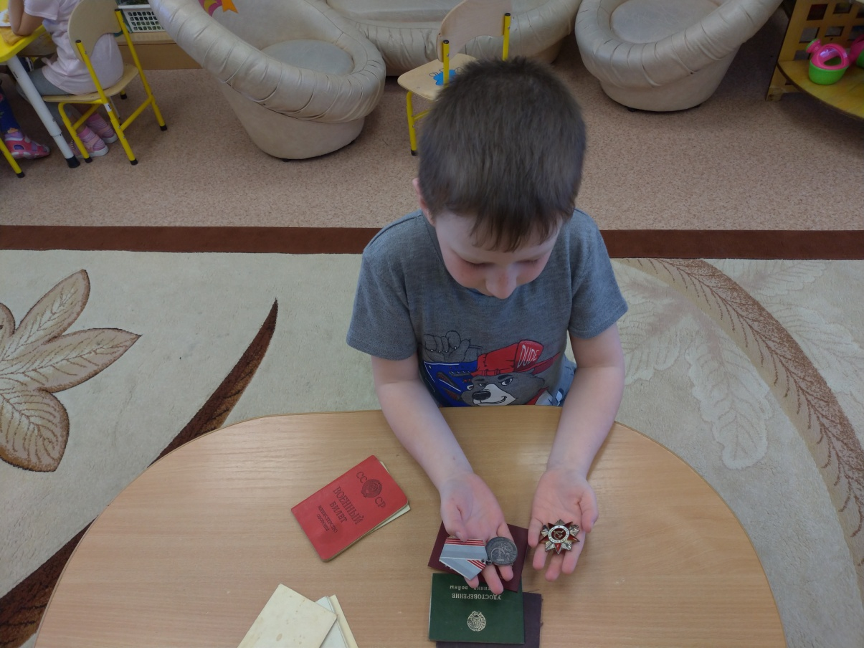

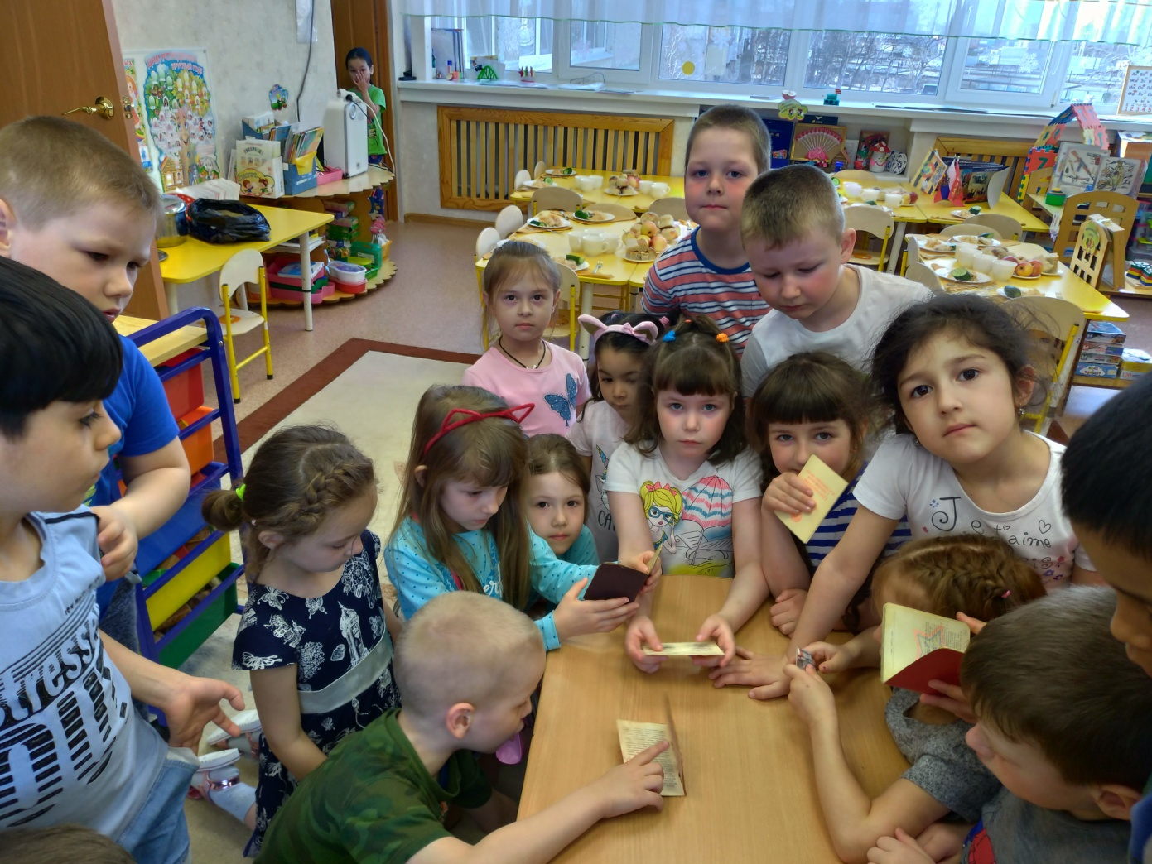

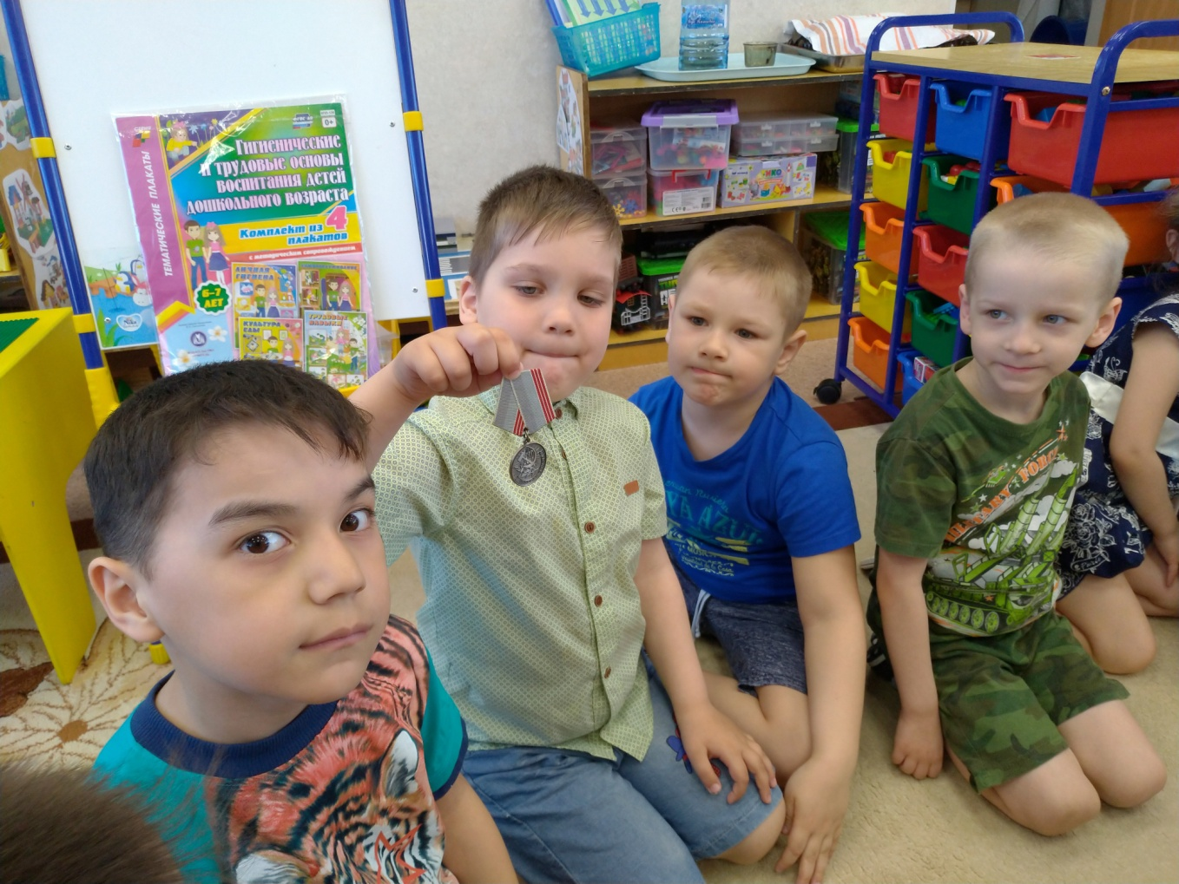

Продукты детского творчества

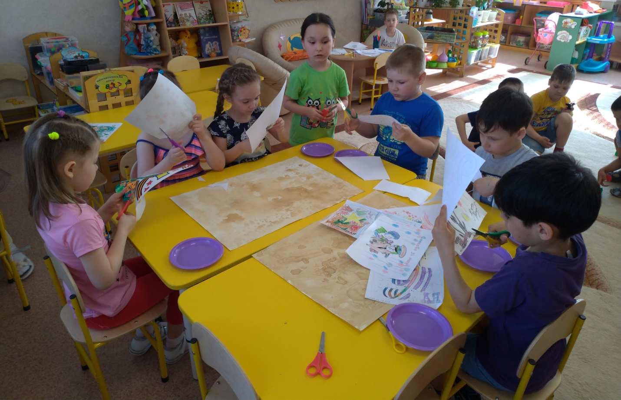

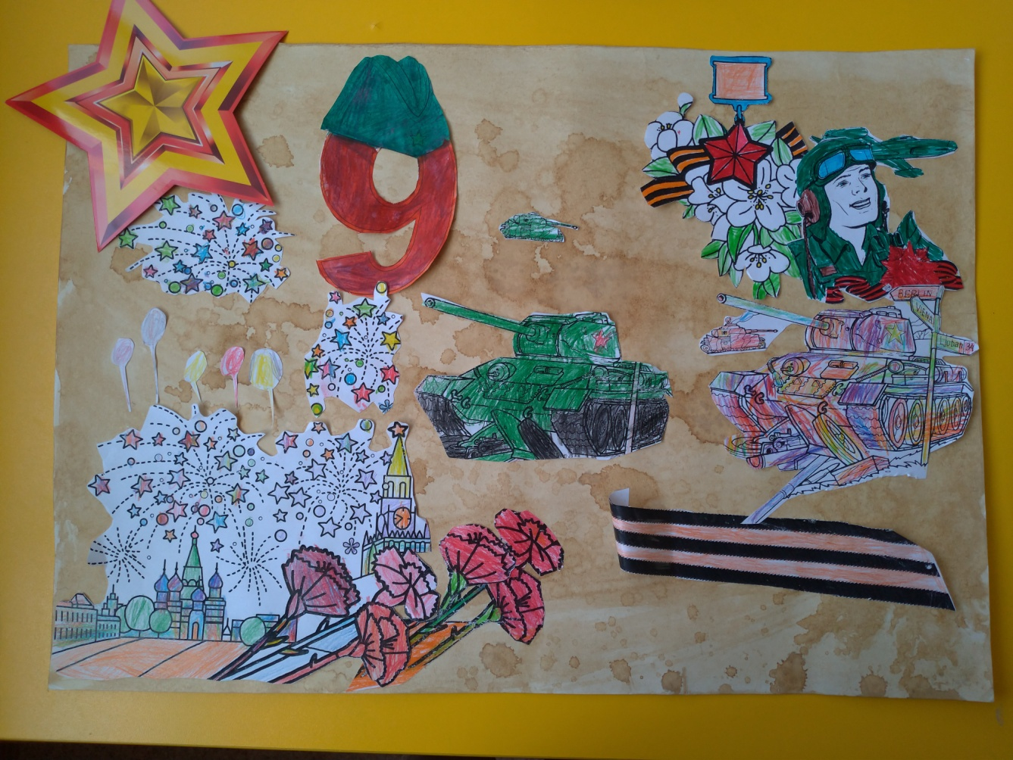

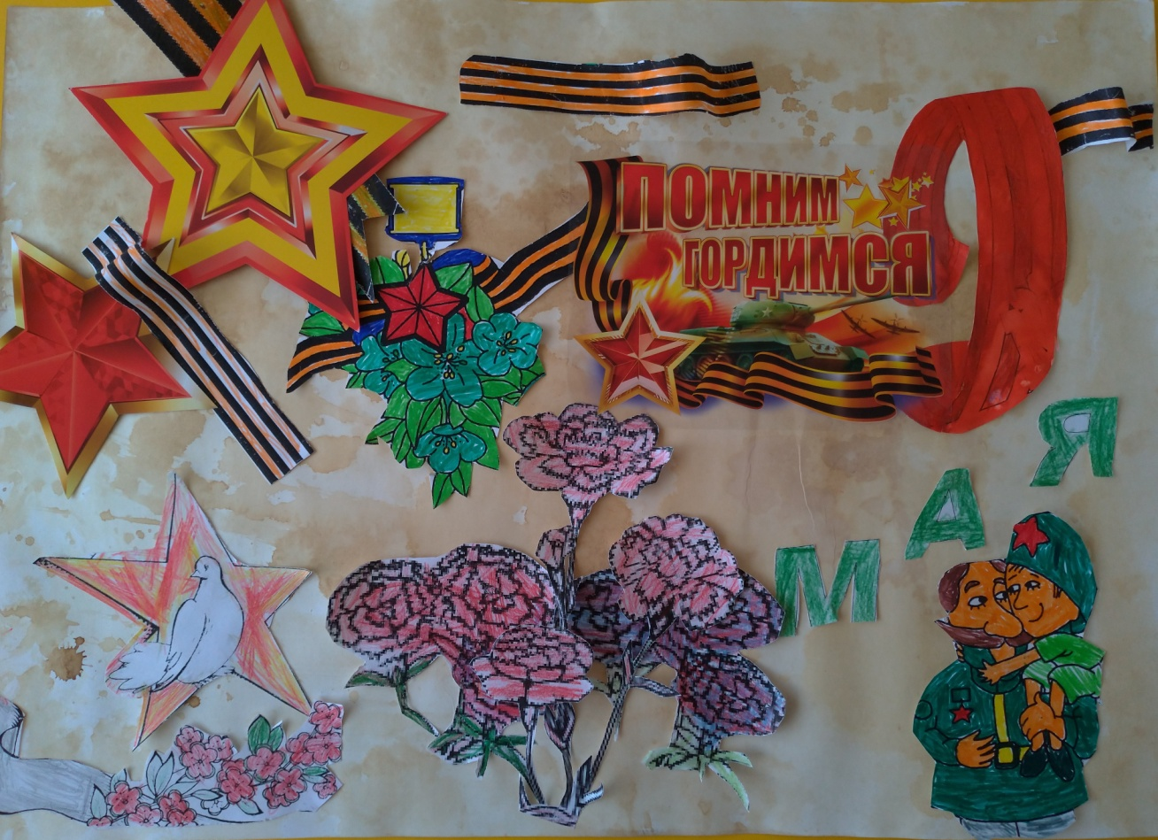

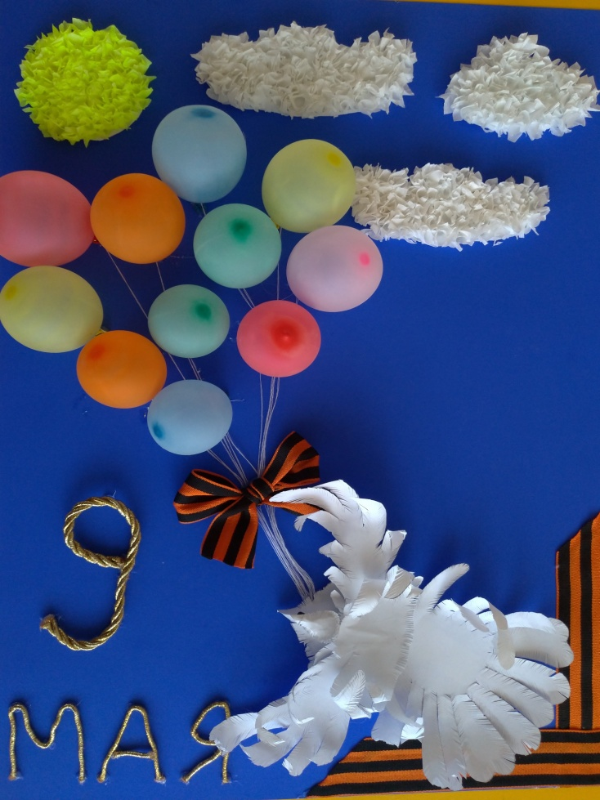

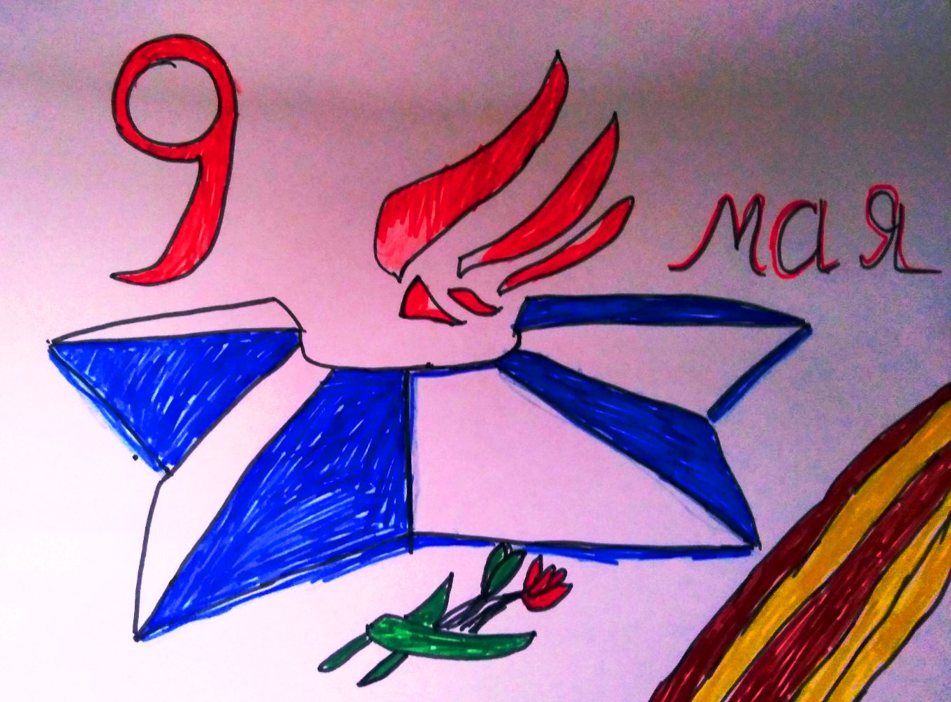
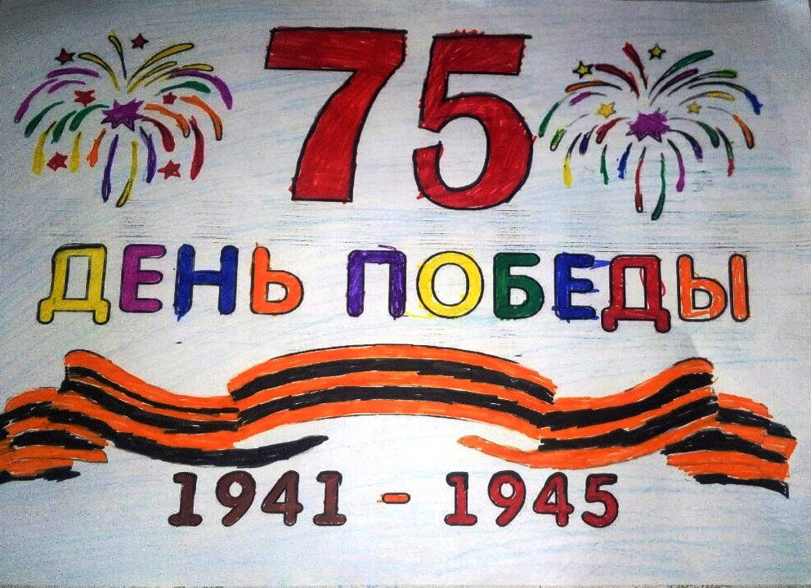

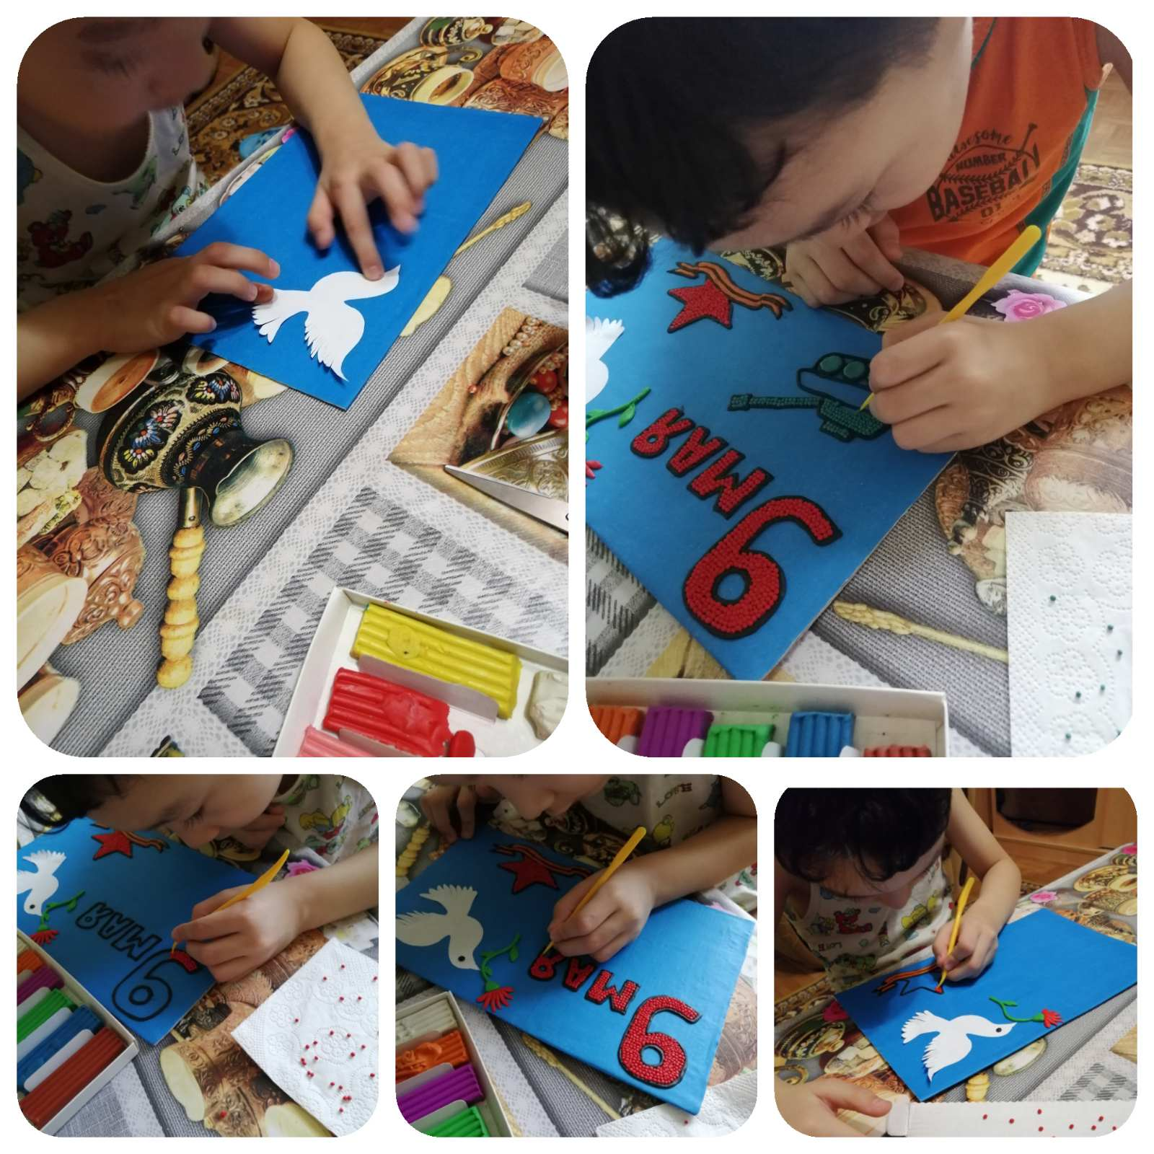

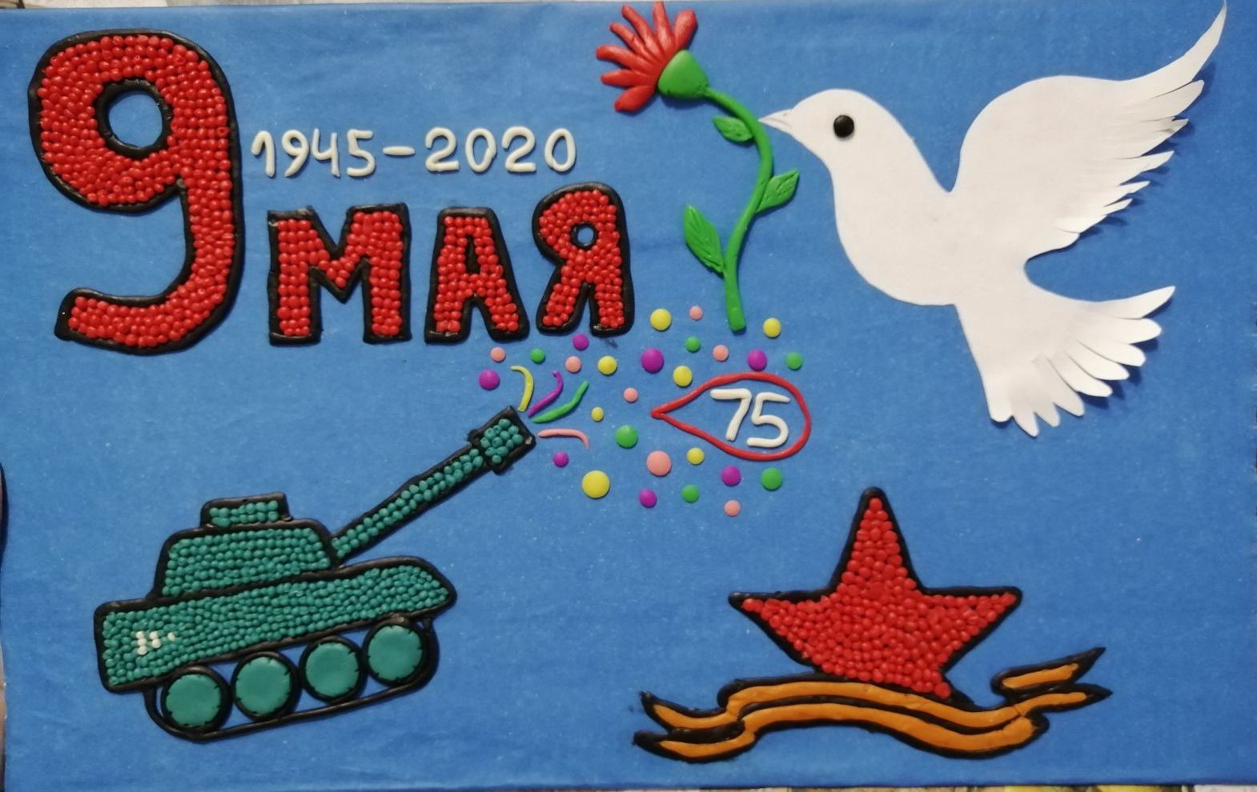
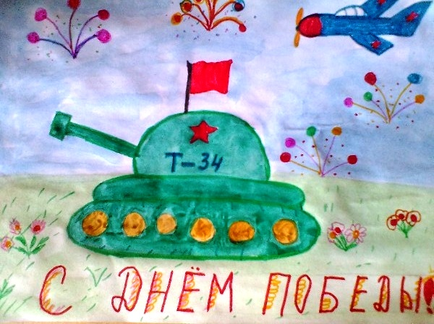

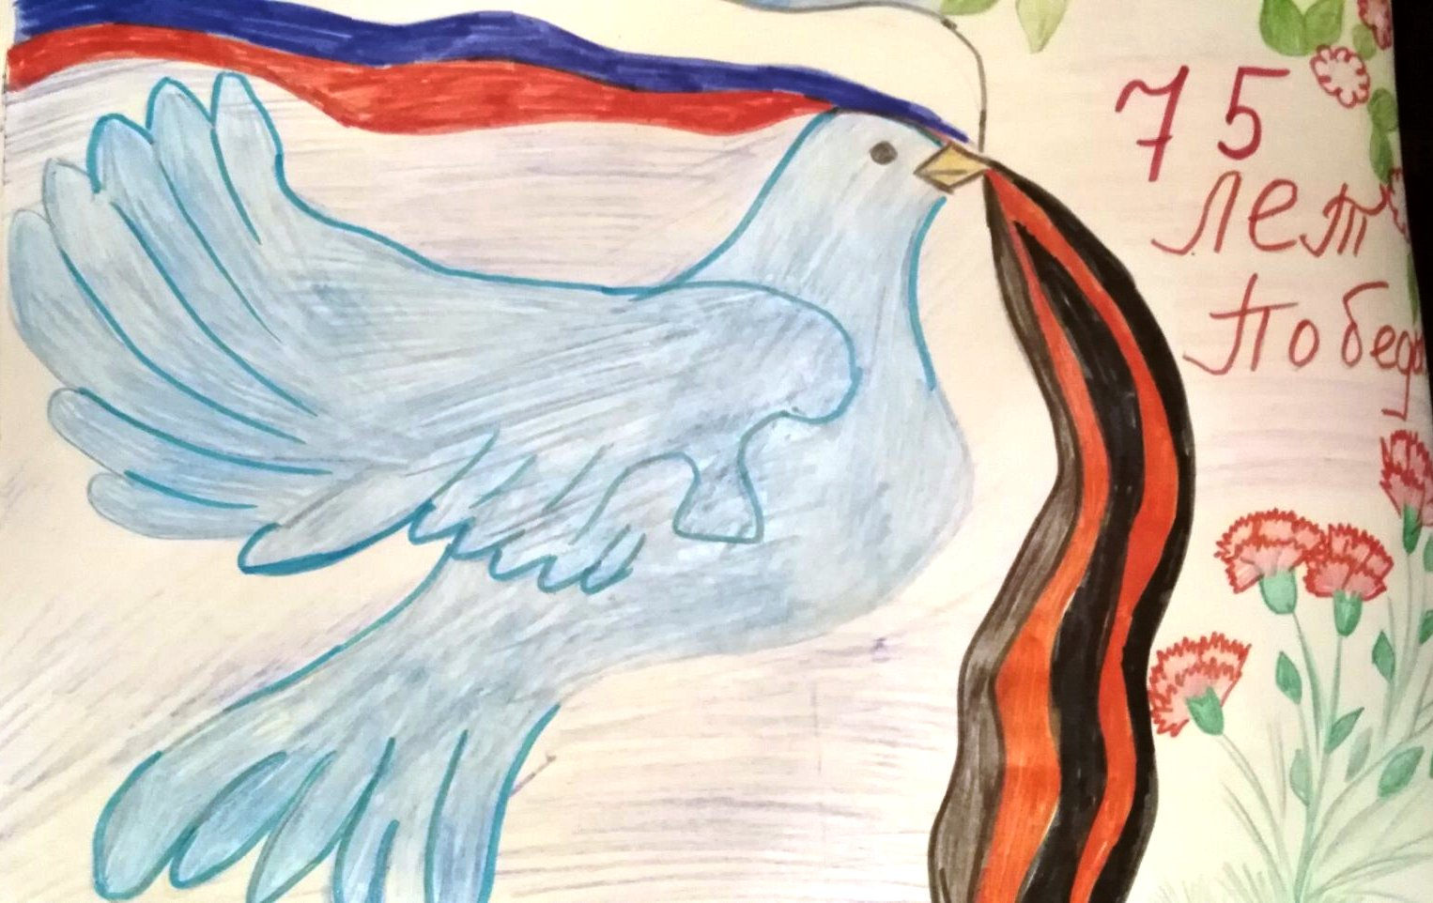

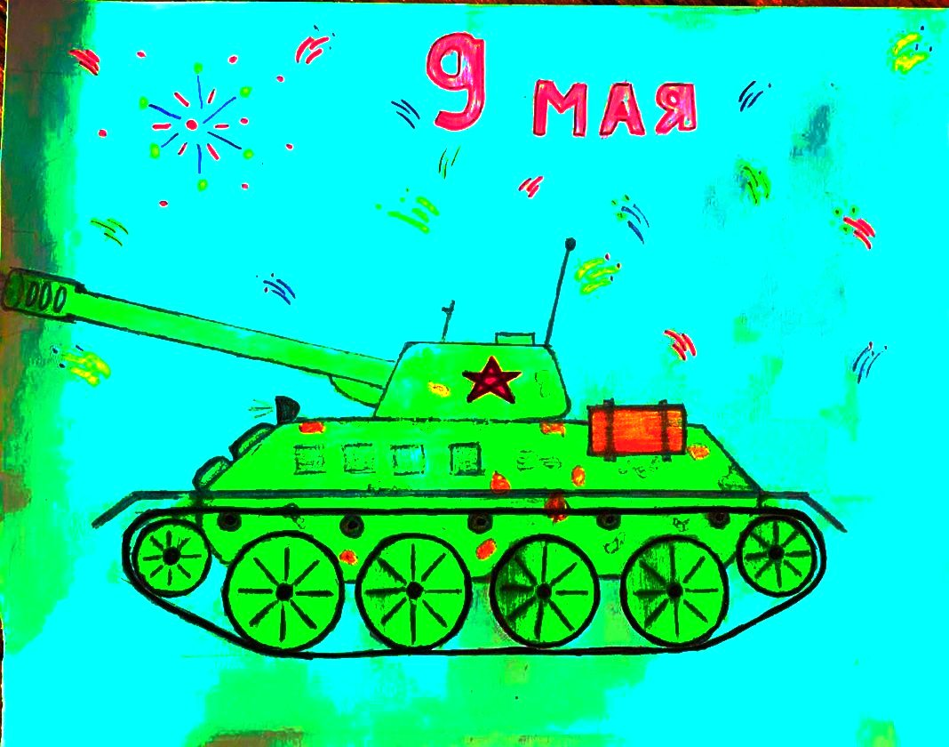

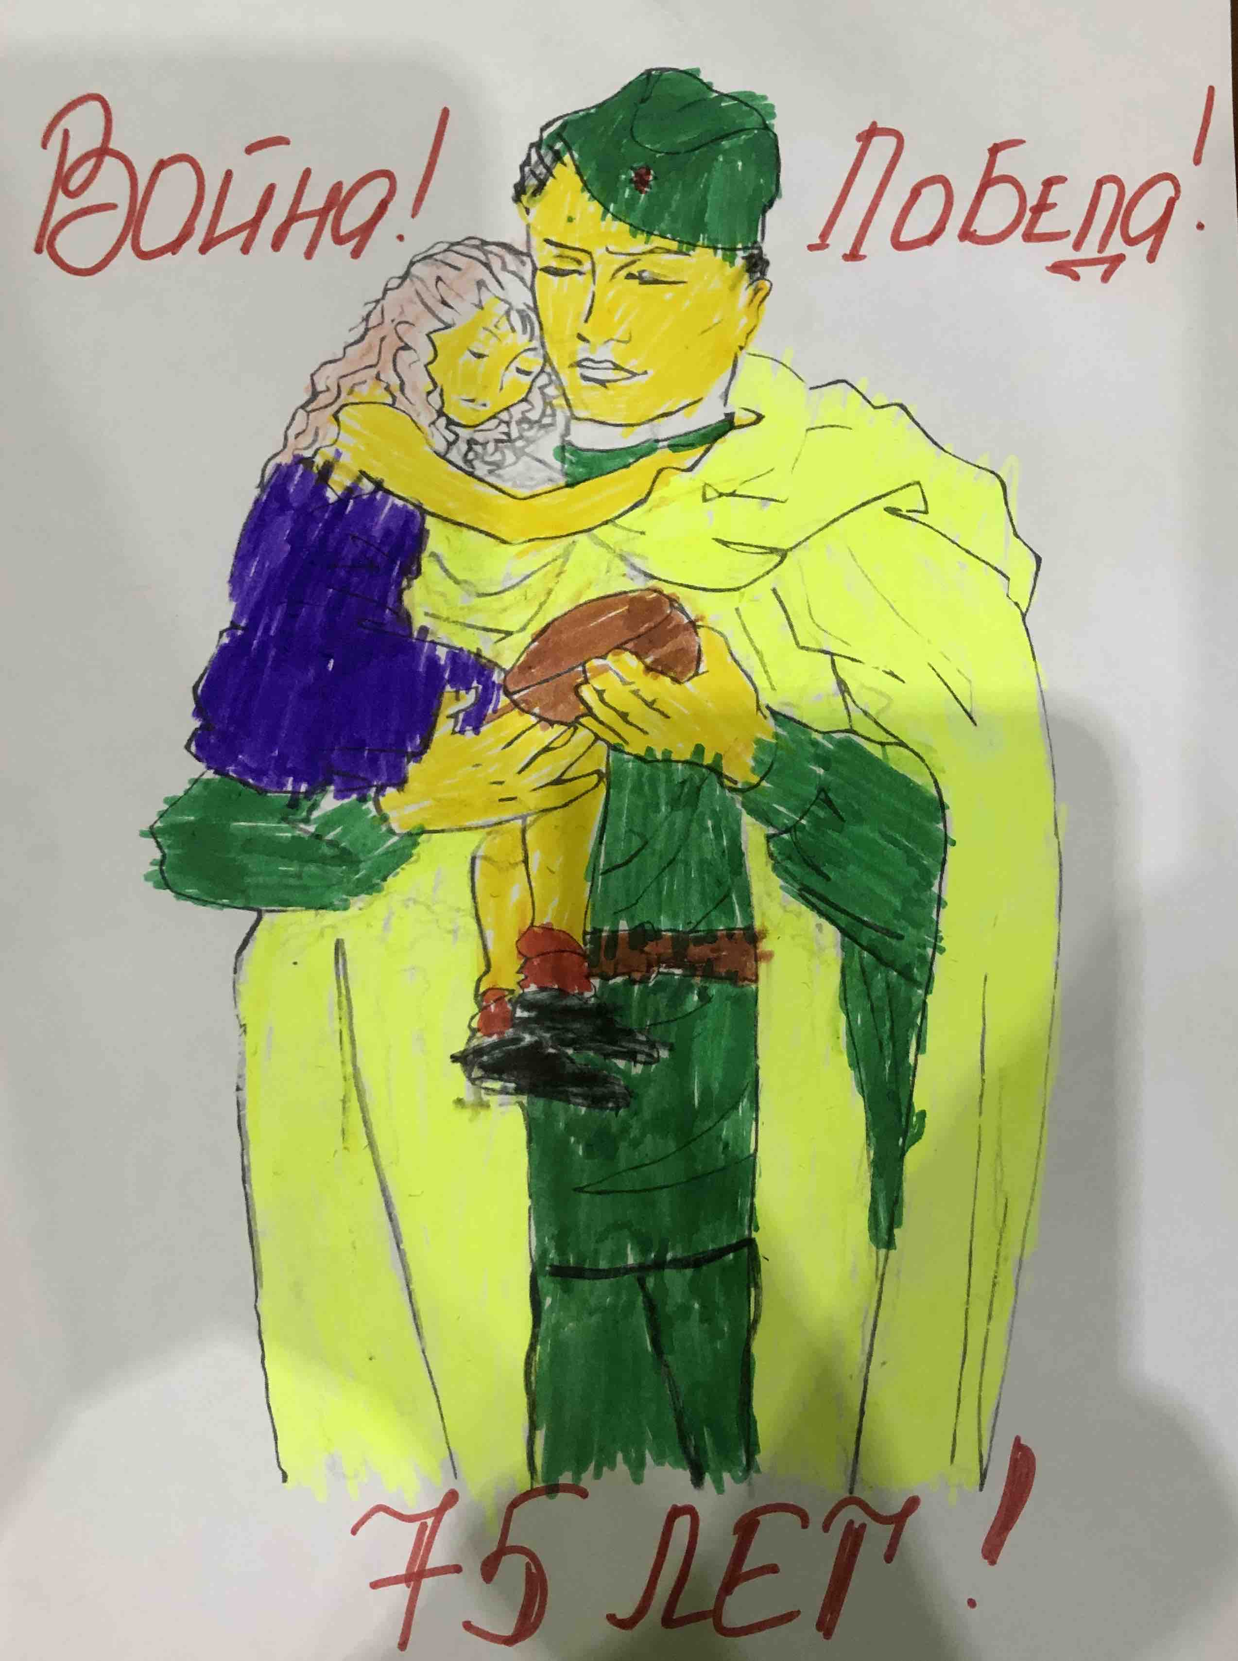

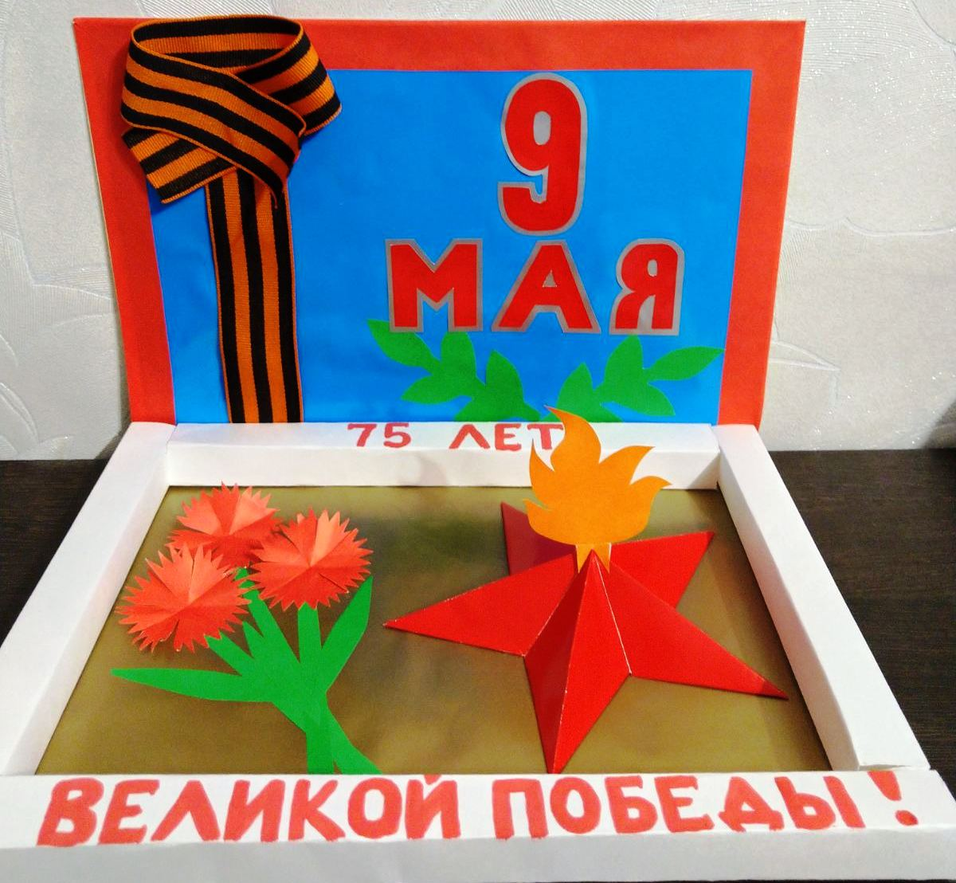

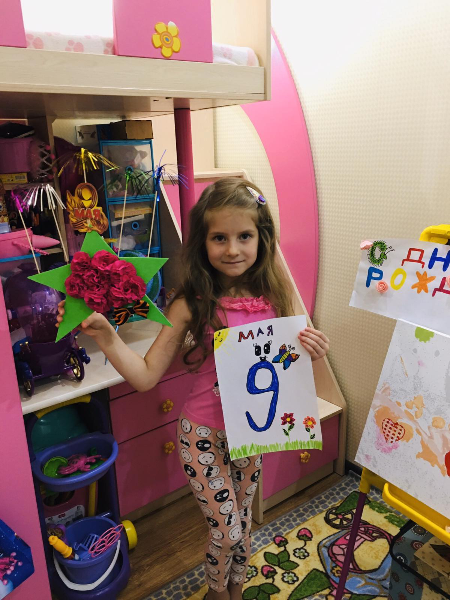

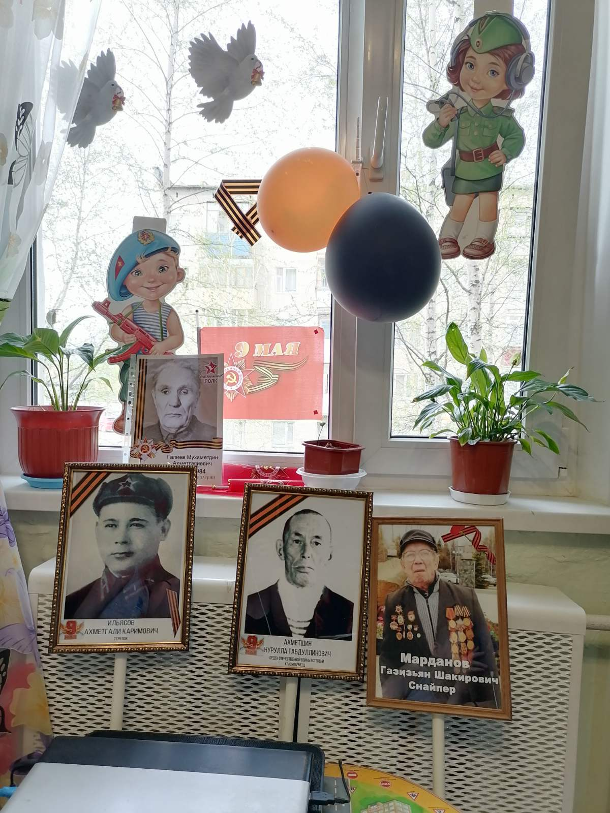

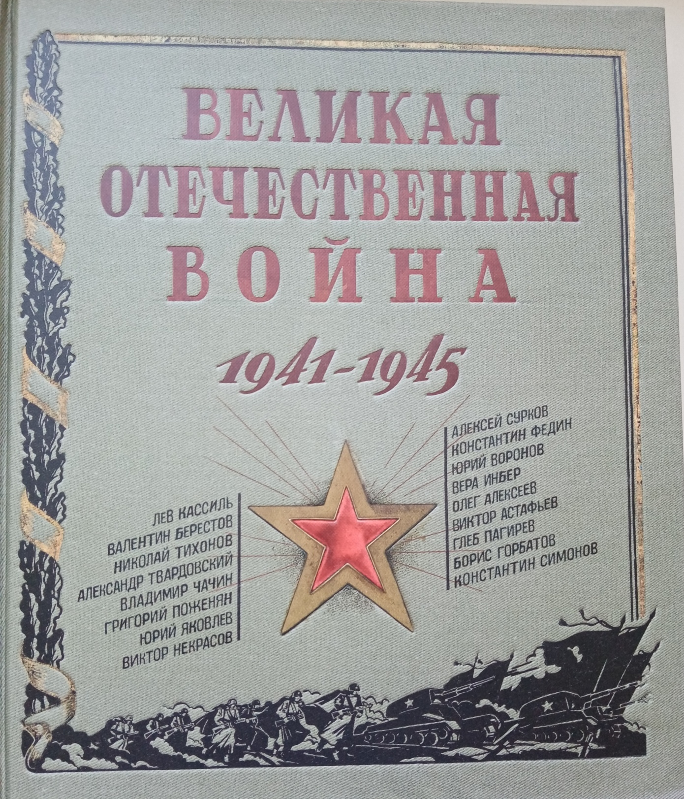

Новинки библиотеки
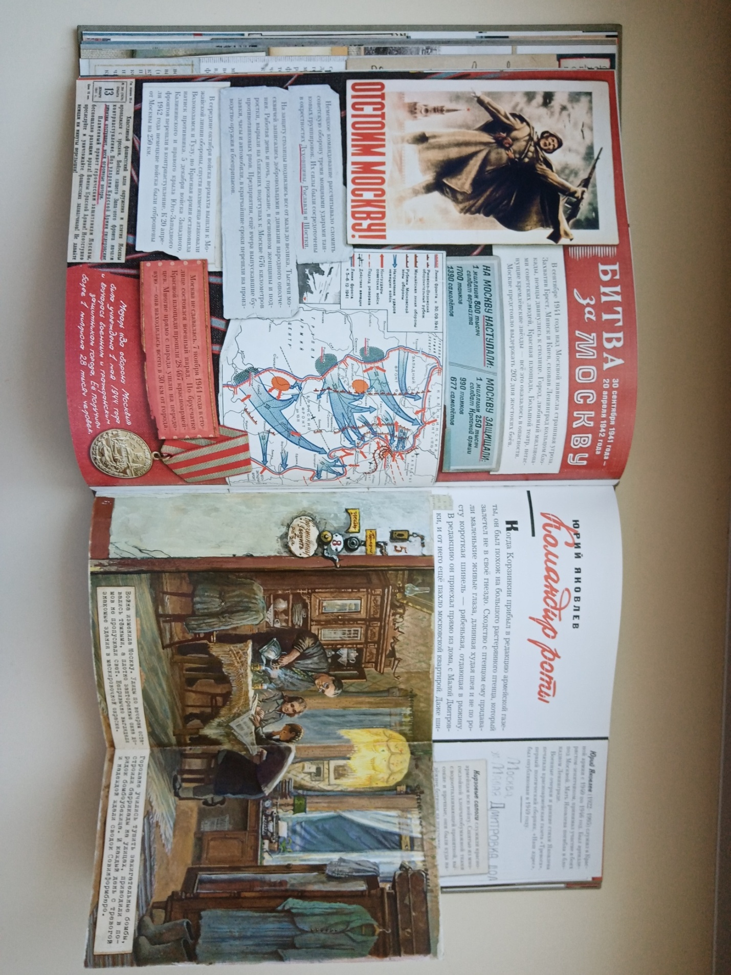
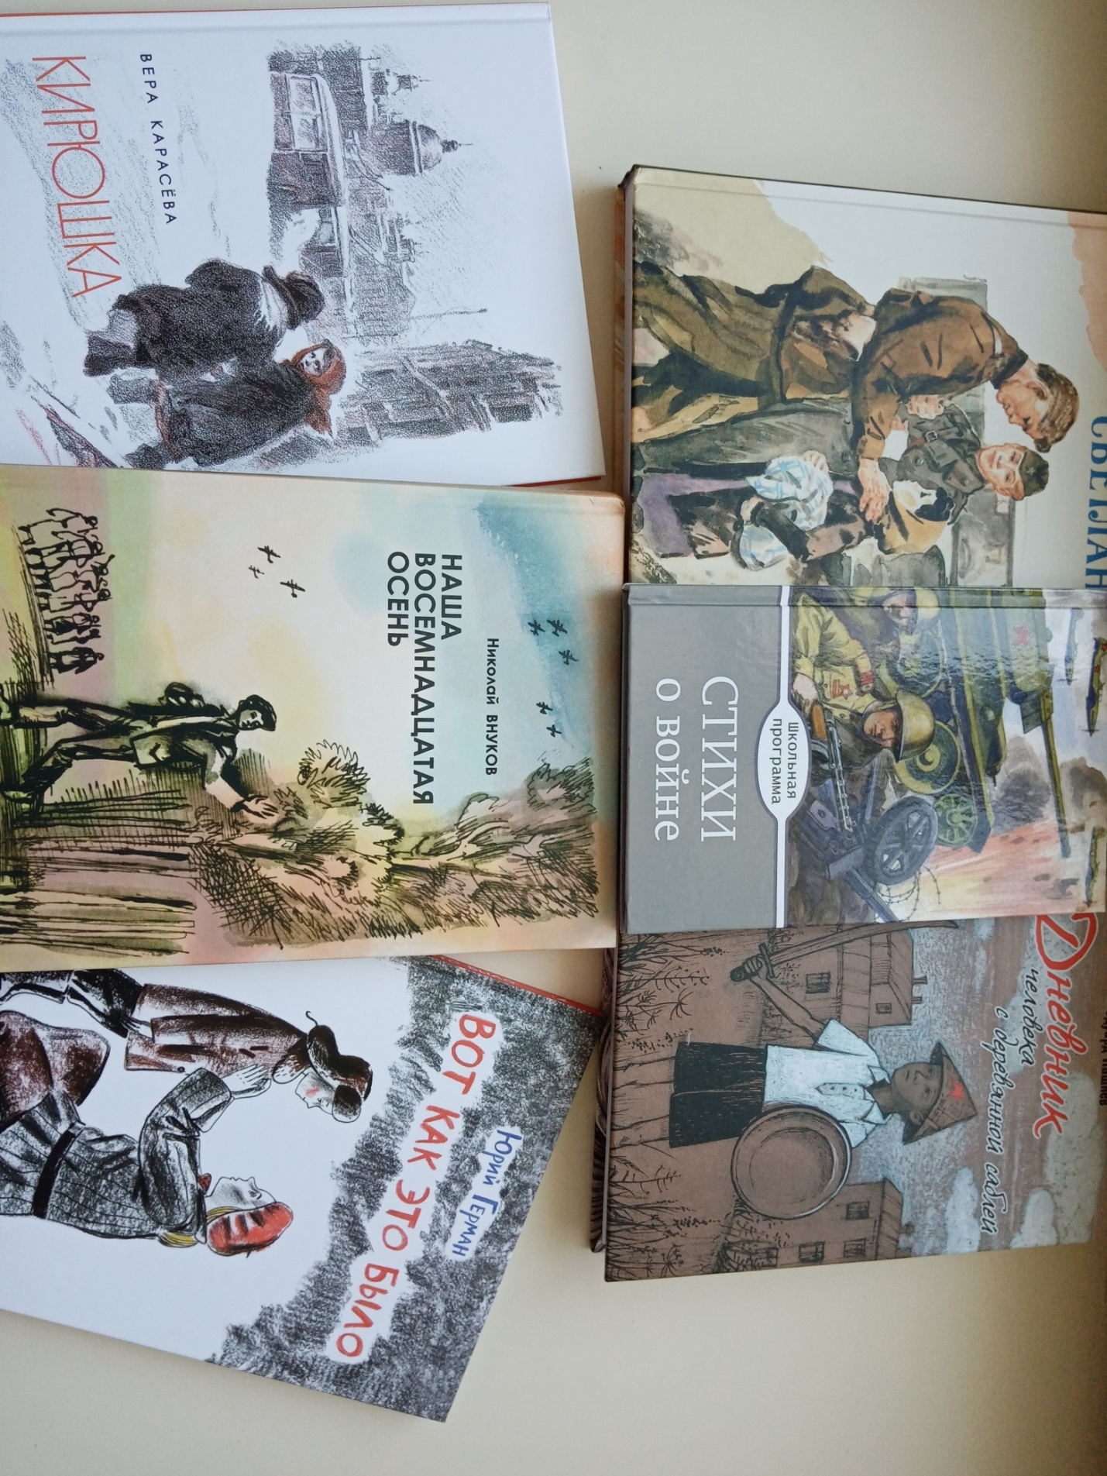

Участие в акции "Окна Победы"

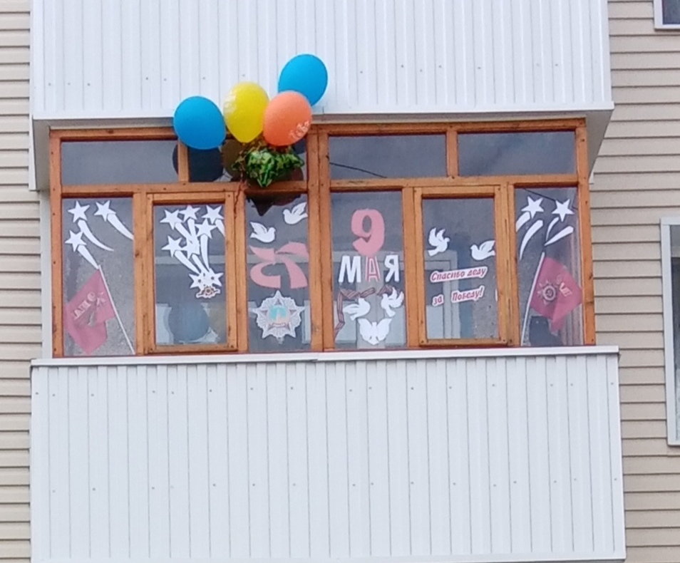

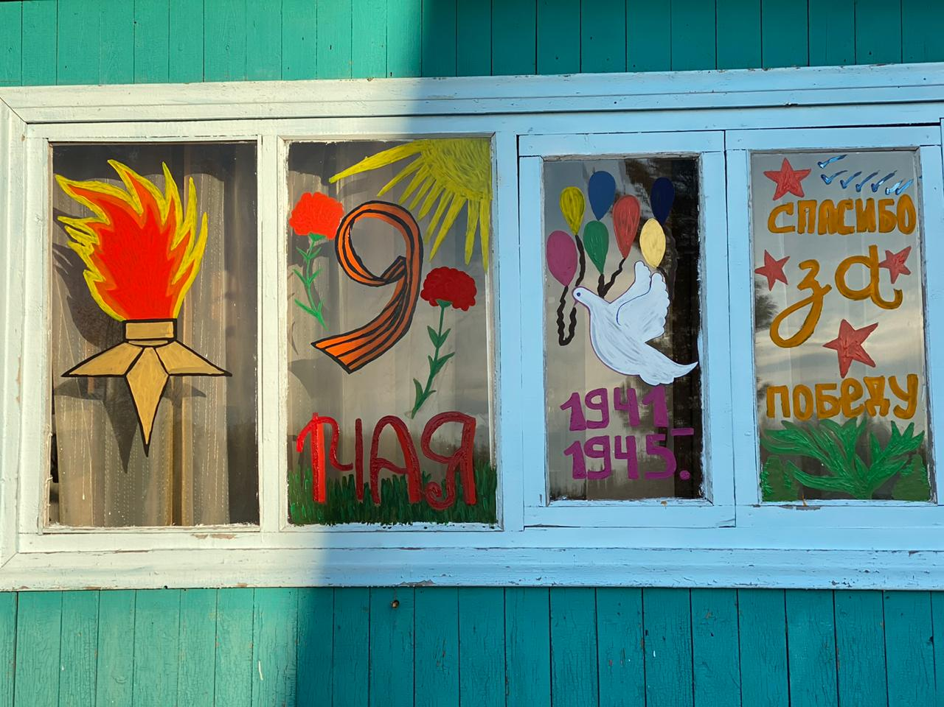

Наши достижения

